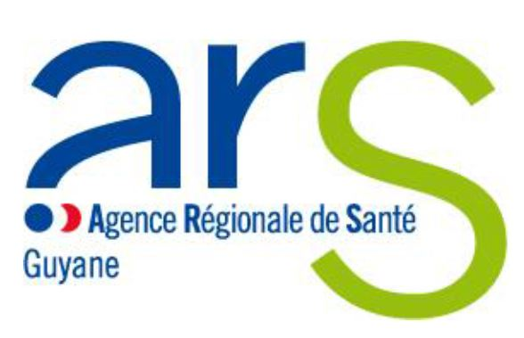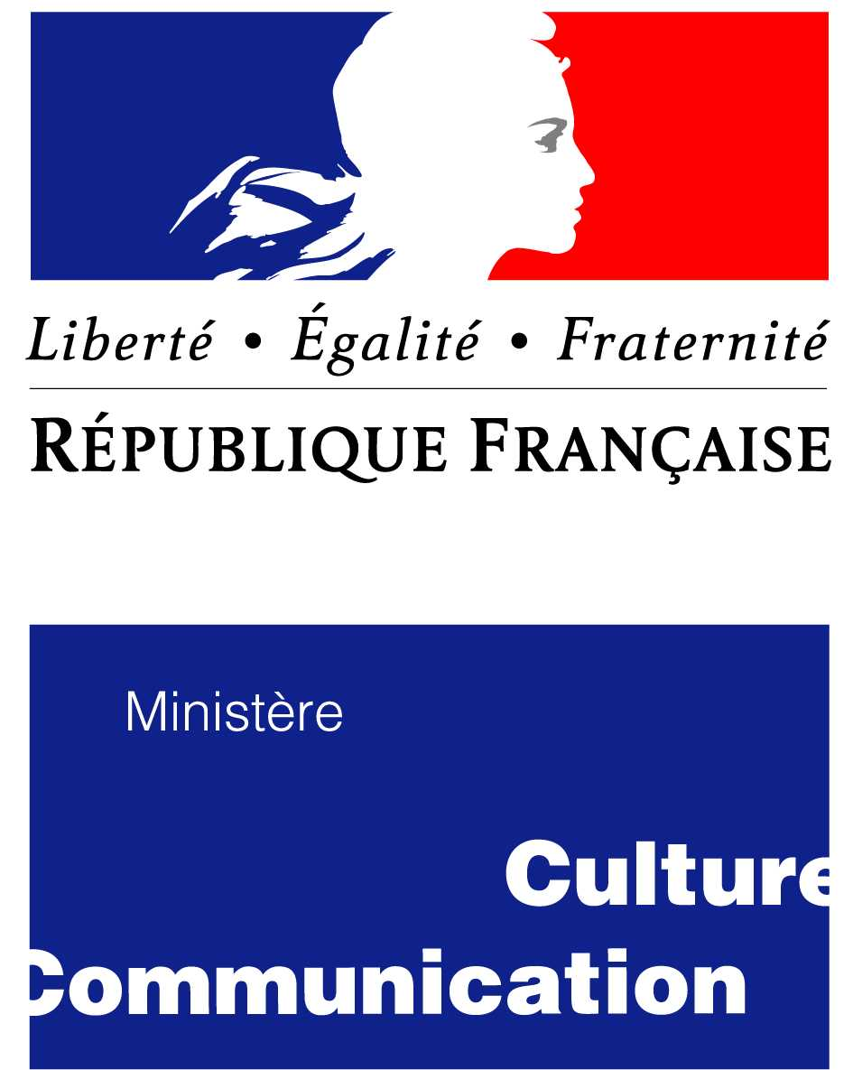

Agence régionale de santé  de Guyane  66, avenue des Flamboyants  C.S 40696 - 97336 Cayenne Cedex  www.ars.guyane.sante.fr  ANNEXE 2 | Préfecture de la région de Guyane  Direction des affaires culturelles  de Guyane  4 rue du Vieux Port – CS60011  97321 Cayenne Cedex
CULTURE – SANTÉ

CAHIER DES CHARGES

A- Type de projets:

1 - Actions de médiation assurées par des intervenants et artistes professionnels et accompagnées, selon le cas, de :
- la diffusion au sein de l'établissement de santé ou médico-social,
- l'accueil de patients et de personnels à des représentations, expositions, visites de lieux culturels et patrimoniaux, …
- la médiation culturelle ou médiation socio-culturelle en santé, à partir d’une œuvre (livre, exposition, etc.)

2 - Organisation d'ateliers de pratique artistique (théâtre, arts de la piste, marionnettes, musique et danse, cinéma, lecture-écriture, arts plastiques, patrimoine immatériel, etc.)

3 - Résidence d'artiste (théâtre, arts de la piste, marionnettes, musique et danse, cinéma, lecture-écriture, arts plastiques, patrimoine immatériel, etc.)

- La résidence doit s'inscrire sur une durée significative et être élaborée en concertation avec les équipes soignantes et les médiateurs culturels.
- Un espace pour la réalisation de la résidence sera identifié au sein de l'établissement de santé ou médico-social.
- Pour une bonne compréhension et appréhension du projet, un temps de formation entre les soignants et l'artiste doit être organisé en amont de la résidence.
- La restitution avec les patients est laissée à l'appréciation de l'équipe : le processus et l'apprentissage liés à la rencontre avec l'artiste, avec son œuvre et sa démarche de création demeurent primordiaux.
- Afin de faire bénéficier du rayonnement de la résidence à d'autres services, aux familles, au personnel ou à la population extérieure, plusieurs formes d'actions peuvent être imaginées : blog, journal, assistance à des répétitions, visite du lieu culturel, spectacles ou expositions, découverte des métiers de la culture, rencontre avec les artistes...

B – Mise en œuvre

- Un véritable dialogue entre la structure culturelle et l'établissement de santé ou médico-social est nécessaire pour la construction d'un projet partagé. Le projet est porté par l'établissement sanitaire ou médico-social mais il doit être pensé, construit et rédigé en étroite collaboration avec la structure culturelle et l'artiste concernés.
- Un comité technique constitué de tous les acteurs du projet se réunira régulièrement et rédigera un bilan des actions réalisées.

1/1

